**Pénzügyminisztérium**

Tájékoztató[1]*

## *az államháztartás központi alrendszerének 2021. március végi helyzetéről*

**2021. április**

#### Összefoglalás

A magyar gazdaság idei teljesítményét továbbra is alapvetően befolyásolja a koronavírus-járvány harmadik hulláma és ehhez kapcsolódóan az átoltottság alakulása. A kormányzati intézkedések hatékonyan segítik a munkahelyek védelmét, valamint a gazdaság újraindításához elengedhetetlen beruházások támogatása is kiemelt szerepet kap.

A járványügyi védekezés, a vakcinabeszerzések biztosítása és a gazdaság újraindítását szolgáló intézkedések következtében a központi alrendszer 1144,1 milliárd forintos hiánnyal zárt március végével. Ezen belül a központi költségvetés 943,0 milliárd forintos, az elkülönített állami pénzalapok 18,4 milliárd forintos, a társadalombiztosítás pénzügyi alapjai pedig 182,7 milliárd forintos hiányt értek el.

A bevételek alakulását jelentősen befolyásolja a koronavírus-járvány gazdasági hatása és az ezzel kapcsolatosan bevezetett munkaadói kedvezmények, a szociális hozzájárulási adó 17,5%-ról 15,5%-ra történő csökkentése, valamint a magasabb bérkiáramlás. Ugyancsak érdemi hatása volt a március végi egyenlegre, hogy 2021 első három hónapjában 150,6 milliárd forint uniós bevétel érkezett a költségvetésbe, ugyanakkor e három hónapban az uniós kiadások 615,6 milliárd forintot tettek ki.

A járványügyi védekezéshez biztosított források március végi összege meghaladta a 342,8 milliárd forintot. A járványügyi helyzet következtében a kormány áprilisra is meghosszabbította az ágazati bértámogatási rendszert, valamint a munkáltatói adókedvezményeket is.

A március hónapot befolyásolta, hogy a húsvéti ünnepek miatti munkaszüneti napokra tekintettel egyes családi támogatások áprilisi összege (32,1 milliárd forint) már március végén folyósításra került az ellátottak részére.

A veszélyhelyzet alatt hozott döntések és a megváltozott körülmények alapján, valamint a gazdaság újraindításának céljából a tavaszi parlamenti időszakban kerül sor a 2021. évi költségvetési törvény módosítására. Ennek során biztosításra kerülnek a járványügyi és gazdaság-újraindítási intézkedésekhez szükséges költségvetési források úgy, hogy közben az adósságszint csökken. Ennek megfelelően az új, uniós módszertan szerinti államháztartási hiánycél a GDP 7,5%-ában került kijelölésre.

Az államháztartás központi alrendszerének 2021. március végi főbb pénzforgalmi adatai a következők:

|  |  |  |  |  |  |  |  |
| --- | --- | --- | --- | --- | --- | --- | --- |
|  | 2020. évi előzetes  tény milliárd forintban (1) | 2020. I-III. hó tény milliárd forintban (2) | éves előzetes tény=100% Index (%) (2/1) | 2021. évi törvényi előirányzat milliárd forintban (3) | 2021. I-III. hó tény milliárd forintban (4) | előirányzat= 100% Index (%) (4/3) | előző év= 100% Index (%) (4/2) |
| **Központi költségvetés egyenlege** | **-4 953,5** | **-746,7** | 15,1 | **-1 388,7** | **-943,0** | 67,9 | 126,3 |
| bevétel: | 16 116,2 | 3 627,7 | 22,5 | 14 629,4 | 3 970,9 | 27,1 | 109,5 |
| kiadás: | 21 069,7 | 4 374,4 | 20,8 | 16 018,1 | 4 913,9 | 30,7 | 112,3 |
| **Elkülönített állami pénzalapok egyenlege** | **46,7** | **1,7** | 3,6 | **13,5** | **-18,4** |  |  |
| bevétel: | 848,4 | 139,5 | 16,4 | 626,2 | 166,5 | 26,6 | 119,4 |
| kiadás: | 801,7 | 137,8 | 17,2 | 612,7 | 184,9 | 30,2 | 134,2 |
| **Társadalombiztosítási alapok egyenlege** | **-641,8** | **-86,9** | 13,5 | **-116,0** | **-182,7** | 157,5 | 210,2 |
| bevétel: | 5 900,8 | 1 523,5 | 25,8 | 6 718,6 | 1 671,5 | 24,9 | 109,7 |
| kiadás: | 6 542,6 | 1 610,4 | 24,6 | 6 834,6 | 1 854,2 | 27,1 | 115,1 |
| **Egyenleg összesen** | **-5 548,6** | **-831,9** | 15,0 | **-1 491,2** | **-1 144,1** | 76,7 | 137,5 |
| bevétel: | 22 865,4 | 5 290,7 | 23,1 | 21 974,2 | 5 808,9 | 26,4 | 109,8 |
| kiadás: | 28 414,0 | 6 122,6 | 21,5 | 23 465,4 | 6 953,0 | 29,6 | 113,6 |

**I.**

## A központi alrendszer pénzügyi folyamatainak alakulása

### A főbb bevételek

**A központi alrendszer 2021. március végi 5808,9 milliárd forint összegű bevételei az előző év azonos időszakához képest 518,2 milliárd forinttal, 9,8%-kal magasabb összegben alakultak. Magasabban teljesültek – többek között – a társasági adóból, az általános forgalmi adóból, a személyi jövedelemadóból és a társadalombiztosítási járulékból származó bevételek, továbbá a költségvetési szervek bevételei, a Központi Maradványelszámolási Alapba történő befizetések és az uniós programok bevételei is. Elmaradtak viszont az egy évvel korábbi összegtől a szociális hozzájárulási adóból származó bevételek.**

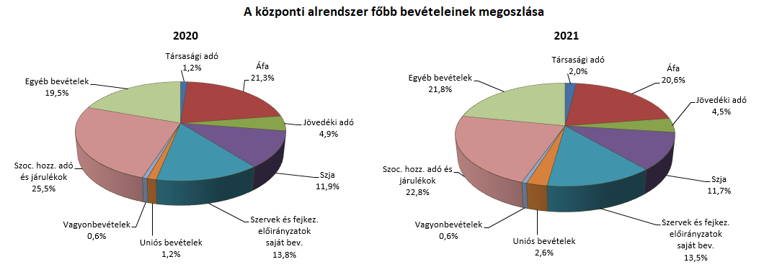

**Társasági adó** jogcímen 2021 első három hónapjában 114,0 milliárd forint bevétel realizálódott, amely az előző év azonos időszakának bevételét 49,3 milliárd forinttal haladta meg. A bázisévhez viszonyítva az eltérést az okozta, hogy még 2019 decemberében utoljára lehetősége volt az adózóknak az önkéntes adóelőleg-kiegészítésre, melyhez kapcsolódóan rendelkezhettek is az adójukról. A felajánlott összegeknek az adóhatóság által történő tényleges kiutalása nagymértékben csúszott át 2020 januárjára, mintegy 40 milliárd forint összegben. Mivel a 2020. év végén már egyáltalán nem volt lehetőség a feltöltésre, ezért az ehhez kapcsolódó rendelkezés nem valósulhatott meg, így a 2021. januári kiutalás is mintegy 36 milliárd forinttal elmaradt az előző évi összegtől.

**Pénzügyi szervezetek különadójából** származó bevétel 2021 első három hónapjában 15,4 milliárd forint volt, mely az egy évvel korábbihoz képest 1,3 milliárd forinttal maradt el. Ennek oka, hogy a hitelintézetek a megfizetett járványügyi különadójuk miatt kedvezményt érvényesíthetnek.

A **kisadózók tételes adójából** származó bevétel az év első három hónapjában 51,8 milliárd forint volt, mely 3,3 milliárd forinttal magasabb az egy évvel korábbinál. Ennek oka az adóalanyok számának bővülése az előző év azonos időszakához képest.

A **kisvállalati adóból** származó bevétel 2021 első három hónapjában 22,7 milliárd forint volt, mely 2,7 milliárd forinttal magasabb az egy évvel korábbinál. Ennek hátterében az adóalanyok számának bővülése áll.

Az **egyéb központosított bevételek**ből március végéig összesen 113,6 milliárd forint teljesült, amely a törvényi előirányzat 24,2%-ának felel meg. Ezen belül kiemelendő az elektronikus útdíj 53,4 milliárd forintot kitevő összege.

|  |  |  |  |  |
| --- | --- | --- | --- | --- |
| **Egyéb központosított bevételek alakulása (millió forint)** | | | | |
| **Megnevezés** | **2020. I-III. hó** | **2021. I-III. hó** | **Eltérés** | |
| **millió forint** | % |
| Környezetvédelmi termékdíjak | 7 219,5 | 9 523,7 | 2 304,2 | 131,9 |
| Vízkészletjárulék | 1 986,7 | 3 360,6 | 1 373,9 | 169,2 |
| Hulladéklerakási járulék | 3 800,7 | 3 750,0 | -50,7 | 98,7 |
| Elektronikus útdíj | 49 178,9 | 53 380,7 | 4 201,8 | 108,5 |
| Korkedvezmény-biztosítási járulék | 2,1 | 3,0 | 0,9 | 142,9 |
| Időalapú útdíj | 32 239,3 | 29 291,5 | -2 947,8 | 90,9 |
| Bírságok és függő tételek | 12 872,0 | 13 345,6 | 473,6 | 103,7 |
| Egyéb tételek összesen | 1 284,5 | 921,6 | -362,9 | 71,7 |
| **Összesen** | **108 583,7** | **113 576,7** | **4 993,0** | **104,6** |

A **kiskereskedelmi adó** jogcímen 2021 első három hónapjában 0,5 milliárd forint bevétel teljesült. Az adóból elszámolásokhoz köthető pénzforgalom prognosztizálható az év első felében, mivel az első előlegfizetési kötelezettség július hónapra esik.

A **rehabilitációs hozzájárulásból** származó bevétel az év első három hónapjában 27,8 milliárd forint volt, amely 2,2 milliárd forinttal magasabb az egy évvel korábbi összegnél.

Március végéig az **általános forgalmi adóból** 1196,4 milliárd forint bevétele keletkezett a költségvetésnek, ami az egy évvel korábbi összeget 67,5 milliárd forinttal haladta meg.

|  |  |  |  |  |
| --- | --- | --- | --- | --- |
| **Általános forgalmi adó bevétel alakulása (milliárd forint)** | | | | |
| **Megnevezés** | **2020.** **I-III. hó** | **2021.** **I-III. hó** | **Eltérés** | |
| **Mrd Ft** | **%** |
| **Befizetés** | 1935,8 | 2080,6 | 144,8 | 107,5 |
| **Kiutalás** | 806,9 | 884,2 | 77,3 | 109,6 |
| **Egyenleg** | **1128,9** | **1196,4** | **67,5** | **106,0** |

A belföldi, az import és dohánytermékek utáni áfabevétel egyaránt növekedett. A belföldi befizetések alacsonyabb növekedési üteme tükrözi, hogy a koronavírus-járvány miatt számos ágazatban visszaesés következett be. A belföldi befizetések növekedése elsősorban a kereskedelemhez köthető. A dohánytermékek utáni bevételek előző év azonos időszakához viszonyított növekedését elsősorban a 2019. januári és júliusi, valamint a 2020. januári és júliusi jövedéki adómérték-emelés, továbbá a 2021. évi adóemelés miatti készletezésnek köszönhető forgalomnövekedés határozza meg. Az import utáni befizetések növekedéséhez hozzájárult a koronavírus-járványhoz kapcsolódó segédeszközök beszerzése után keletkező adókötelezettség. A kiutalások növekedéséhez hozzájárult, és a hónapok közötti eloszlást átrendezte, hogy az adóhatóság a kkv-k számára elsőként a 2020. áprilisi bevallási időszakra vonatkozóan rövidebb kiutalási határidőt alkalmaz a visszaigényelhető áfa tekintetében (normál adózók esetében 75 napról 30 napra és a megbízható adózók esetében 30 napról 20 napra csökkent a kiutalási határidő).

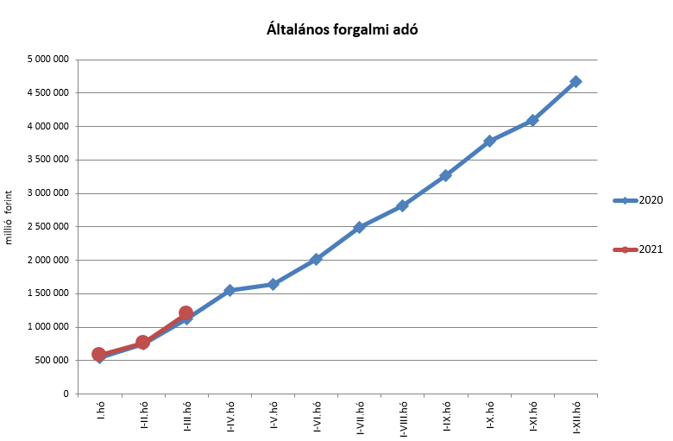

A **jövedéki adóból** származó bevétel március végéig 259,4 milliárd forintot tett ki, amely 1,7 milliárd forinttal alacsonyabb az egy évvel korábbi értéknél.

|  |  |  |  |  |
| --- | --- | --- | --- | --- |
| **Jövedéki adó bevétel alakulása (milliárd forint)** | | | | |
| **Megnevezés** | **2020.** **I-III. hó** | **2021.** **I-III. hó** | **Eltérés** | |
| **Mrd Ft** | **%** |
| **Üzemanyag jövedéki adó** | 147,0 | 146,7 | -0,3 | 99,8 |
| **Dohánygyártmány jövedéki adó** | 90,3 | 88,3 | -2,0 | 97,8 |
| **Egyéb termék jövedéki adó** | 18,7 | 19,1 | 0,4 | 102,1 |
| **Import jövedéki adó és energiaadó** | 5,1 | 5,3 | 0,2 | 103,9 |
| **Jövedéki adók összesen** | **261,1** | **259,4** | **-1,7** | **99,3** |

Az üzemanyagok utáni bevételek kismértékű csökkenésének hátterében az alacsonyabb üzemanyag-forgalom áll, melyet a tárgyévi magasabb adómértékek pozitív hatása ellensúlyozott. A dohánytermékek utáni bevételek csökkenésének hátterében elsősorban az adómérték-emelés és az ebből fakadó 2020. év végi készletfelhalmozás miatti forgalomcsökkenés áll. Az egyéb termékek esetében a bevételek növekedését a magasabb forgalom indokolja. Az energiaadó bevételek növekedésének hátterében a magasabb energiafelhasználás áll.

A **személyi jövedelemadóból** származó bevétel az év első három hónapjában 678,0 milliárd forint volt, amely 48,4 milliárd forinttal magasabb az egy évvel korábbi összegnél. A bázisidőszaktól való eltérés oka a magasabb bérkiáramlás miatti befizetésnövekedés.

|  |  |  |  |  |
| --- | --- | --- | --- | --- |
| **Személyi jövedelemadó bevétel alakulása (milliárd forint)** | | | | |
| **Megnevezés** | **2020.** **I-III. hó** | **2021.** **I-III. hó** | **Eltérés** | |
| **Mrd Ft** | **%** |
| **Befizetés** | 658,8 | 707,1 | 48,3 | 107,3 |
| **Kiutalás** | 29,2 | 29,1 | -0,1 | 99,7 |
| **Egyenleg** | **629,6** | **678,0** | **48,4** | **107,7** |

A „**Központi Maradványalapba történő befizetések**” mérlegsorra a költségvetési szervek előirányzatai és a szakmai fejezeti kezelésű előirányzatok terhére 2021 első három hónapjában összesen 176,1 milliárd forint maradvány került befizetésre, szemben az előző évi március végi 154,6 milliárd forintos összeggel.

Az **állami vagyonnal kapcsolatos befizetések** összege március végéig 37,4 milliárd forint volt, melynek meghatározó tételei az MNV Zrt. ingatlanok és ingóságok értékesítéseiből származó 7,4 milliárd forintos összeg, a koncessziós díjakkal összefüggő 7,4 milliárdos bevétel, valamint a kibocsátási egységek értékesítéséből származó 20,6 milliárd forint. A befizetések összetételét a következő diagram szemlélteti:

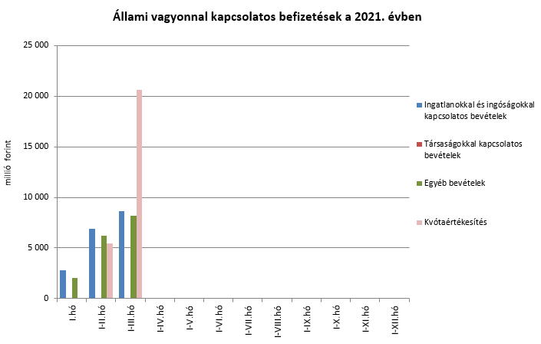

Az **„Uniós programok bevételei”** mérlegsoron, 2021 első három hónapjában 150,6 milliárd forint bevétel keletkezett. Ez az összeg az éves előirányzat 13,3%-át tette ki.

Az **„Egyéb uniós bevételek”** soron belül a vámbeszedési költség megtérítése 4,4 milliárd forintot tett ki március végéig. Ez az összeg az éves előirányzat 27,1%-a, és 0,2 milliárd forinttal haladta meg a 2020. év azonos időszakában keletkezett bevételt.

A befizetett társadalombiztosítási járulék 8,1%-át az állami adóhatóság a foglalkoztatási programokkal kapcsolatos elkülönített állami pénzalapnak utalja át. 2021 első három hónapjában **társadalombiztosítási járulék Gazdaságvédelmi Foglalkoztatási Alapot megillető része** 60,1 milliárd forintban teljesült, az előző év azonos időszakában befolyt bevételt 2,1 milliárd forinttal, 3,6%-kal haladta meg. A bevételnövekedés oka az átlagkereset növekedése.

2021 első három hónapjában a **szociális hozzájárulási adó Nyugdíjbiztosítási Alapot megillető része** (407,8 milliárd forint) 12,0%-kal, 55,5 milliárd forinttal maradt el az előző év azonos időszakában befolyt bevételektől. A tárgyévi elmaradás a koronavírus okozta gazdasági válságra tekintettel bevezetett munkaadói és SZÉP Kártya mentességekkel és a szociális hozzájárulási adó 17,5%-ról 15,5%-ra történő csökkentésével magyarázható.

A befizetett társadalombiztosítási járulék 54%-át az állami adóhatóság a Nyugdíjbiztosítási Alapnak utalja át. 2021 első három hónapjában a **társadalombiztosítási járulék Nyugdíjbiztosítási Alapot megillető része és nyugdíjjárulék** 411,6 milliárd forintban teljesült, az előző év azonos időszakában befolyt bevételt 25,1 milliárd forinttal, 6,5%-kal haladta meg. A bevételnövekedés oka az átlagkereset növekedése.

A **Nyugdíjbiztosítási Alap** 2021-ben az ellátási kiadásainak támogatására 446,5 milliárd forint **költségvetési hozzájárulásban** részesül. Ebből 316,1 milliárd forintot a XLII. A költségvetés közvetlen bevételei és kiadásai fejezet biztosít pénzeszközátadás útján az alap részére, míg további 130,4 milliárd forintot – a 13. havi nyugdíj, illetve a nyugdíjprémium fedezeteként – a XLVII. Gazdaságvédelmi Alap bocsát az alap rendelkezésére február, illetve november hónapokban. 2021 első negyedévében a Magyar Államkincstár az éves finanszírozási terv ütemezésének megfelelően 156,0 milliárd forintot utalt át a Nyugdíjbiztosítási Alap részére, melyből a 79,0 milliárd forintos pénzeszközátadás 67,3 milliárd forinttal haladta meg az előző év azonos időszakának támogatását. Az első negyedévi átutalás összegéből fennmaradó 77,0 milliárd forint a már február hónapban folyósításra került 13. havi ellátás fedezete.

2021 első három hónapjában a **szociális hozzájárulási adó Egészségbiztosítási Alapot megillető része** (161,5 milliárd forint) 11,2%-kal, 20,3 milliárd forinttal maradt el az előző év azonos időszakában befolyt bevételektől. A tárgyévi elmaradás a koronavírus okozta gazdasági válságra tekintettel bevezetett munkaadói és SZÉP Kártya mentességekkel és a szociális hozzájárulási adó 17,5%-ról 15,5%-ra történő csökkentésével magyarázható.

A befizetett társadalombiztosítási járulék 37,9%-át az állami adóhatóság az Egészségbiztosítási Alapnak utalja át. 2021 első három hónapjában a **társadalombiztosítási járulék Egészségbiztosítási Alapot megillető része és egészségbiztosítási járulék** 280,5 milliárd forintban teljesültek, az előző év azonos időszakában befolyt bevételt 18,8 milliárd forinttal, 7,2%-kal haladták meg. A bevételnövekedés oka az átlagkereset növekedése.

Az **Egészségbiztosítási Alap költségvetési hozzájárulásai** a 2021. év I-III. hónapjában összesen 179,7 milliárd forintot tettek ki, amely 33,1 milliárd forinttal magasabb, mint az előző év azonos időszakában átutalt összeg. Az I-III. hónapban az Egészségbiztosítási Alap járulék címen átvett pénzeszközként 119,3 milliárd forint támogatást kapott, szemben a tavalyi év azonos időszakában átutalt 115,8 milliárd forintos összeggel. A kiadások támogatására szolgáló tervezett pénzeszközátvétel és az egészségügyi feladatok ellátásával kapcsolatos hozzájárulás együttes összege a 2021. év I-III. hónapjában 60,4 milliárd forintot tett ki, amely 29,6 milliárd forinttal haladta meg a tavalyi év azonos időszakában átutalt összeget.

### A főbb kiadások

**A központi alrendszer 2021. március végi 6953,0 milliárd forint összegű kiadásai 830,4 milliárd forinttal, 13,6%-kal haladták meg az előző év azonos időszakának teljesítését. Magasabban teljesültek az egy évvel korábbi összeghez képest a költségvetési szervek kiadásai és a szakmai fejezeti kezelésű előirányzatok kiadásai. Meghaladták továbbá az egy évvel korábbi kifizetést a helyi önkormányzatok támogatásai, az állami vagyonnak kapcsolatos kiadások, az EU költségvetéséhez történő hozzájárulás, valamint a nyugellátásokra és a gyógyító-megelőző ellátásra fordított összegek is. Alacsonyabban teljesültek viszont az előző évi első háromhavi kifizetéshez képest – többek között – az egyedi és normatív támogatások, a lakásépítési támogatások, az uniós kiadások, valamint a kamatkiadások is.**

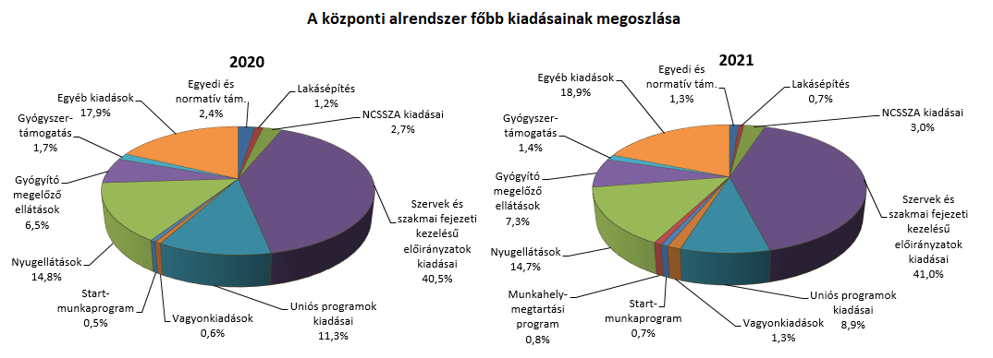

Az **egyedi és normatív támogatásokra** fordított kiadások március végéig 92,5 milliárd forintot tettek ki, amely 52,2 milliárd forinttal maradt el az előző év azonos időszakának teljesítésétől. Az eltérést döntő részben az magyarázza, hogy a helyközi személyszállítás támogatására 56,6 milliárd forinttal kevesebb kifizetés történt az év első három hónapjában az előző év azonos időszakához képest. A részleteket az alábbi diagram mutatja be:

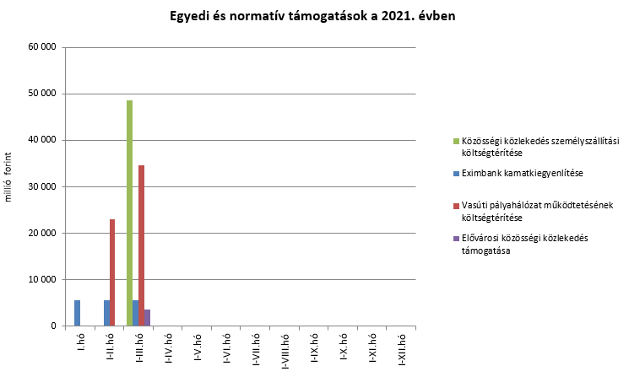

A **lakásépítési támogatásokra** fordított kiadások összege március végéig 50,1 milliárd forint volt, mely az előző év azonos időszakához viszonyítva 20,4 milliárd forinttal teljesült alacsonyabban. Az eltérés elsősorban az elszámolási szabályok miatti 2019 decemberében benyújtott igénylések 2020. januárra áthúzódó kifizetésére vezethető vissza, valamint a márciusban kifizetendő összeg egy része április hónapra tolódott át. Emellett az árfolyam- és a referenciahozamok, valamint a további konstrukciókat igénybe vevők létszámának alakulása is befolyásolta a kifizetéseket. Az idei évi elszámolásokban szerepet játszik a 2021. január 1-jétől bevezetett otthonfelújítási támogatás és az ehhez februártól kapcsolódó kölcsön meghirdetése, valamint egyes meglévő konstrukciók, a családi otthonteremtési kedvezmény, adó-visszatérítési támogatás és a többgyermekes családok lakáscélú jelzáloghitel-tartozásának csökkentésére nyújtott támogatás igénybe vételi lehetőségeinek további kiszélesítése, ezen felül pedig a falusi támogatások esetében az érintett preferált kistelepülések körének kibővítése.

A **Nemzeti Család- és Szociálpolitikai Alap** a családi támogatásokat, a korhatár alatti ellátásokat, a jövedelempótló és jövedelemkiegészítő szociális támogatásokat, valamint a különféle jogcímen adott térítéseket tartalmazza. A főbb támogatásokat a következő táblázat részletezi:

|  |  |  |  |  |
| --- | --- | --- | --- | --- |
| **Megnevezés** | **2020.**  **I-III. hó** | **2021.** **I-III. hó** | **Eltérés** | |
| **Mrd Ft** | **%** |
| **Családi támogatások** | **101,4** | **133,4** | **32,0** | **131,6** |
| *Ebből:* |  |  |  |  |
| *családi pótlék* | 75,7 | 103,4 | 27,7 | 136,6 |
| *anyasági támogatás* | 1,8 | 2,3 | 0,5 | 127,8 |
| *gyermekgondozást segítő ellátás* | 16,1 | 18,9 | 2,8 | 117,4 |
| *gyermeknevelési támogatás* | 3,0 | 3,7 | 0,7 | 123,3 |
| *gyermekek születésével kapcsolatos szabadság megtérítése* | 0,9 | 1,0 | 0,1 | 111,1 |
| *életkezdési támogatás* | 3,8 | 4,1 | 0,3 | 107,9 |
| **Korhatár alatti ellátások** | **22,8** | **25,6** | **2,8** | **112,3** |
| **Jövedelempótló és jövedelemkiegészítő szociális támogatások** | **34,8** | **41,8** | **7,0** | **120,1** |
| *Ebből:* |  |  |  |  |
| *Jövedelempótló és jövedelemkiegészítő ellátások* | 14,5 | 18,3 | 3,8 | 126,2 |
| *Járási szociális feladatok ellátása* | 20,3 | 23,5 | 3,2 | 115,8 |
| **Különféle jogcímen adott térítések** | **6,1** | **6,2** | **0,1** | **101,6** |
| *Ebből:* |  |  |  |  |
| *közgyógyellátás* | 4,3 | 4,3 | 0,0 | 100,0 |
| **Összesen** | **165,1** | **207,0** | **41,9** | **125,4** |

A **családi támogatásokra** 2021. március végéig összesen 133,4 milliárd forintot fizettek ki, melyből a legnagyobb összeget, 103,4 milliárd forintot a családi pótlékra fordították. Ebbe a körbe tartoznak még a táblában felsoroltak mellett a pénzbeli és természetbeni gyermekvédelmi támogatások, valamint a gyermektartásdíj megelőlegezése is. A 2021. évi első háromhavi kiadás 32,0 milliárd forinttal haladta meg az előző év azonos időszakának teljesítését. Ez döntő részben annak a következménye, hogy a húsvéti ünnepek miatti munkaszüneti napokra tekintettel egyes családi támogatások (családi pótlék, gyermekgondozást segítő ellátás, gyermeknevelési támogatás, anyasági támogatás) áprilisi összege (32,1 milliárd forint) már március végén folyósításra került az ellátottak részére. Az életkezdési támogatás 0,3 milliárd forinttal haladta meg az előző évi március végi teljesítést, ennek oka az, hogy az életkezdési letéti számlákon nyilvántartott követelés összege, amelyre tekintettel kamatot kellett fizetni, magasabb volt a tavalyihoz képest.

A **korhatár alatti ellátásokra** idén március végéig 25,6 milliárd forintot folyósítottak, amely 2,8 milliárd forinttal magasabb az előző év azonos időszakában e célra kifizetett összegnél. Az előirányzat tartalmazza a szolgálati járandóság, valamint a korhatár előtti ellátás és a táncművészeti járadék forrását. A kifizetett összeget növeli, hogy az ellátások januártól a nyugdíjemelés mértékének megfelelően, 3%-kal emelkedtek. A szolgálati járandóság esetében új megállapításra már nem kerülhet sor, a korhatár előtti ellátásban részesülők közül viszont azok, akik 2014. december 31-e előtt korkedvezményre szereztek jogosultságot, még új belépőként jelenhetnek meg a korhatár előtti ellátásra jogosultak körében. A jogosultak létszámát mindkét ellátás esetén csökkenti, hogy azok, akik elérik a nyugdíjkorhatárt, öregségi nyugdíjra válnak jogosulttá. A 13. havi nyugdíjhoz hasonlóan ezen ellátásban részesülő személyek is részesültek 13. havi ellátásban, így a kifizetett összeg tartalmazza az ezzel kapcsolatosan folyósított összeget (a januári ellátás 25%-a) is.

2021. március végéig a **jövedelempótló és jövedelemkiegészítő szociális támogatásokra** 41,8 milliárd forintot fizettek ki, mely 7,0 milliárd forinttal haladta meg az egy évvel korábbi kiadást. A jövedelempótló és jövedelemkiegészítő szociális támogatásokon belül a járási szociális feladatok ellátására (gyermekek otthongondozási díja, ápolási díj, időskorúak járadéka, foglalkoztatást helyettesítő támogatás, egészségkárosodási és gyermekfelügyeleti támogatás) 23,5 milliárd forintot fordítottak, mely 3,2 milliárd forinttal magasabb az előző évi március végi adatnál. Ennek oka, hogy 2021 januárjától a gyermekek otthongondozási díjának összege a minimálbér 77%-áról annak 88%-ára emelkedett (januártól 141 680 forintra, majd a minimálbér februártól hatályos emelése következtében februártól 147 315 forintra), az ápolási díj összege pedig 5%-kal nőtt. A „Jövedelempótló és jövedelemkiegészítő ellátások” előirányzat tartalmazza a fogyatékossági támogatás, a vakok személyi járadéka, az átmeneti bányászjáradék és számos további, jellemzően kifutó jellegű ellátás (pl. mezőgazdasági járadék, politikai rehabilitációs és más nyugdíj-kiegészítések, házastársi pótlék) forrását. A jövedelempótló és jövedelemkiegészítő ellátásokra 18,3 milliárd forintot fizettek ki, mely 3,8 milliárd forinttal magasabb az előző évi azonos időszaki kifizetésnél. Ennek oka elsődlegesen az, hogy ezen ellátottak közül a fogyatékossági támogatásra és a vakok személyi járadékára jogosultak áprilisi ellátásukat (3,0 milliárd forint) már március végén megkapták, tekintettel a húsvéti ünnepek miatti munkaszüneti napokra. Az adatok tartalmazzák egyes ellátások januárban végrehajtott 3%-os emelésének hatását, illetve egyes ellátásoknál a 13. havi ellátás (idén a januári ellátás 25%-a) kifizetése következtében folyósított összeget is.

A **különféle jogcímen adott** térítések 2021. évi első háromhavi összege nagyságrendjében hasonló volt az előző év azonos időszakához viszonyítva. A térítéseken belül a legnagyobb összeget, 4,3 milliárd forintot a közgyógyellátásra fizették ki.

A **helyi önkormányzatok** 2021. évi feladataihoz a hatályos költségvetési törvény 864,8 milliárd forint állami **támogatást** biztosít, ami a 2020. évi 739,0 milliárd forintos törvényi előirányzatnál 125,8 milliárd forinttal magasabb. Az emelkedést alapvetően két tényező okozza: egyrészt a szolidaritási hozzájárulás átalakításával összefüggésben a beszámítás megszüntetése miatt az általános működési támogatás megemelése, másrészt a 2020-2021. évi ágazati bérintézkedések beépítése. Míg az előbbi 94,9 milliárd forinttal, az utóbbi 52,2 milliárd forinttal növelte meg a IX. Helyi önkormányzatok támogatásai fejezet előirányzatát. Az emelkedés mellett 21,3 milliárd forint egyéb működési és fejlesztési előirányzat-csökkentés történt egyes ágazati intézkedések, továbbá egyes fejlesztési előirányzatok kifutása következtében.

A jelentősebb tételek alakulását a következő táblázat mutatja:

|  |  |  |  |  |
| --- | --- | --- | --- | --- |
| **A helyi önkormányzatok támogatásának alakulása (milliárd forint)** | | | | |
| **Megnevezés** | **2020.**  **I-III. hó** | **2021.** **I-III. hó** | **Eltérés** | |
| **Mrd Ft** | **%** |
| **A helyi önkormányzatok általános működésének és ágazati feladatainak támogatása** | **173,4** | **210,0** | **36,6** | **121,1** |
| *A helyi önkormányzatok működésének általános támogatása* | 48,6 | 73,9 | 25,3 | 152,1 |
| *A települési önkormányzatok egyes köznevelési feladatainak támogatása* | 52,7 | 57,6 | 4,9 | 109,3 |
| *A települési önkormányzatok egyes szociális, gyermekjóléti és gyermekétkeztetési feladatainak támogatása* | 68,0 | 72,2 | 4,2 | 106,2 |
| *A települési önkormányzatok kulturális feladatainak támogatása* | 4,1 | 6,3 | 2,2 | 153,7 |
| **Helyi önkormányzatok kiegészítő támogatása** | **11,6** | **12,5** | **0,9** | **107,8** |
| **Év közben létrejött új jogcímek kiadásai** | **5,7** | **1,8** | **-3,9** | **31,6** |
| **Összesen** | **190,7** | **224,3** | **33,6** | **117,6** |

Az „**Uniós programok kiadásai”**mérlegsoron 2021 első három hónapjában 615,6 milliárd forint összegű kifizetés történt, amely az éves előirányzat 38,4%-os teljesítését jelenti. A felmerült kiadások túlnyomó részét a 2014-2020-as programozási időszak kohéziós operatív programjai adták, összesen 545,3 milliárd forint összegben. Ebből március végéig a legjobban teljesítő operatív programok: a Gazdaságfejlesztés és Innovációs Operatív Program 246,4 milliárd forint, az Integrált Közlekedésfejlesztési Operatív Program 124,2 milliárd forint, valamint a Terület- és Településfejlesztési Operatív Program 74,1 milliárd forint kifizetéssel.

Az **állami vagyonnal kapcsolatos kiadások** márciusi végi összege 93,1 milliárd forint volt, amelynek fő tételei a Paks II. Atomerőmű Zrt. tőkeemelésével kapcsolatos 44,6 milliárd forintos és a Kiemelt Kormányzati Magasépítési Beruházásokkal összefüggő 24,1 milliárd forintos összegek. Ennek összetételét az alábbi diagram mutatja be:

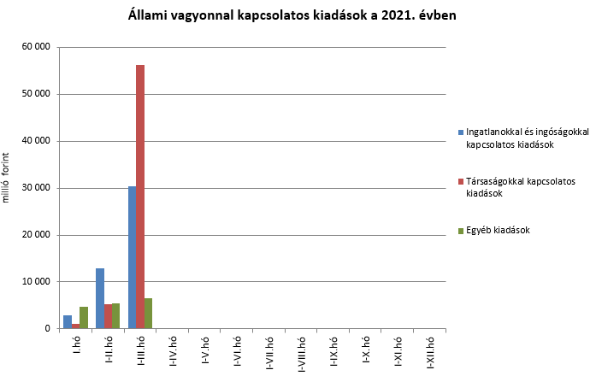

A „**Hozzájárulás az EU költségvetéséhez**” mérlegsoron 2021. március végéig 175,2 milliárd forint kiadás teljesült, ami az éves előirányzat 38,9%-a. E hozzájárulás 49,1 milliárd forinttal haladta meg a 2020. év azonos időszakában teljesített kiadást.

**A Nemzeti Kutatási, Fejlesztési és Innovációs Alapból** (NKFI Alap) az alaprészekre együttesen 22,8 milliárd forint teljesült, melyből 14,6 milliárd forint Kutatási Alaprészen, 8,2 milliárd forint pedig az Innovációs Alaprészen keresztül valósult meg. Az NKFI Alapba az innovációs járulékból 19,8 milliárd forint folyt be, ami az éves előirányzat 23,3%-a. Az NKFI Alap rendelkezésére álló forrásokat 11,0 milliárd forint költségvetési támogatás egészítette ki.

**A Gazdaságvédelmi Foglalkoztatási Alap** (GFA) kiadásai esetében a Startmunka-programra március végéig 50,0 milliárd forint teljesült, mely 17,0 milliárd forinttal haladta meg az előző évi összeget. Az EU-s elő- és társfinanszírozásra, tavalyi összeghez képest 0,4 milliárd forinttal kevesebbet, 15,1 milliárd forintot fordítottak. A Munkahely-megtartási program keretében jelentős összeget, 54,6 milliárd forintot fizettek ki a GFA-ból a bértámogatásra. A bevételi oldalon összesen 116,7 milliárd forint realizálódott, döntő részben a szakképzési hozzájárulásból (28,7 milliárd forint) és a társadalombiztosítási járulék GFA-t megillető részéből (60,1 milliárd forint).

**A Bethlen Gábor Alap** (BGA) kiadásaiból a nemzetpolitikai célokra március végéig 3,1 milliárd forint teljesült, az alapból nyújtott támogatások a BGA irányítását ellátó Bizottság döntései alapján, ütemezetten kerültek kifizetésre.

A 2021. év első negyedévi **nyugdíjkiadásai** 1024,2 milliárd forintban teljesültek, ami 120,7 milliárd forinttal haladta meg az előző évi első negyedévi kiadásokat. Az előző év azonos időszakához viszonyított kiadásnövekedésből 77,8 milliárd forintot tett ki a 13. havi nyugellátások február havi kifizetése, a fennmaradó 42,9 milliárd forint kiadási többletet az év elején végrehajtott 3,0%-os nyugdíjemelés, a tavaly év végén végrehajtott 1,2%-os kiegészítő nyugdíjemelés, valamint a létszámváltozás és a cserélődési hatás együttes eredményeként jelentkező ellátási átlagok növekedése okozta.

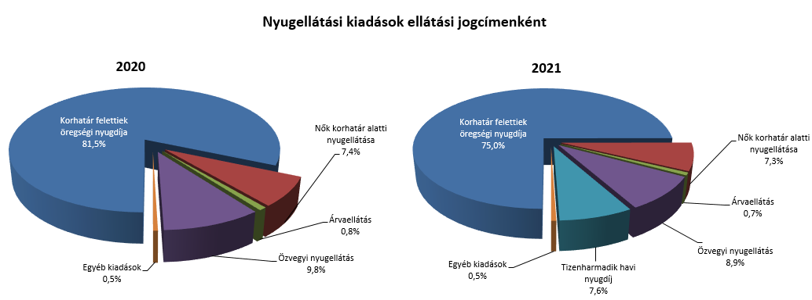

A nyugellátási kiadásokon belül a korbetöltött öregségi nyugellátások 4,3%-kal, a nők 40 éves jogosultsági idejével igénybe vehető korhatár alatti ellátások (nők40) pedig 11,9%-kal haladták meg a tavalyi év azonos időszakának kiadásait. A kiadásnövekedés eltérő mértékének magyarázata az, hogy a 2020. évben az öregségi nyugdíjkorhatár 64,5 évre emelkedett, így az 1956-ban születettek csak a tavalyi év második felétől váltak jogosulttá öregségi nyugellátásra, aminek következtében a korbetöltöttek létszáma 2021. március hónapban 23 936 fővel lett alacsonyabb az előző év márciusi létszámánál. A korbetöltött ellátások esetében a létszámcsökkenés részben ellensúlyozza a nyugdíjemelés kiadásnövelő hatását.

A nők 40 éves jogosultsági idejével igénybe vehető korhatár alatti ellátások megállapítására a korhatáremelésnek nincs szüneteltető hatása, így az ezen a jogcímen igénybe vett korhatár alatti ellátások létszáma 670 fővel magasabb az előző év márciusi létszámadatnál. A létszámnövekedés és a nyugdíjemelés együttes hatása eredményezte a magasabb növekedési index kialakulását.

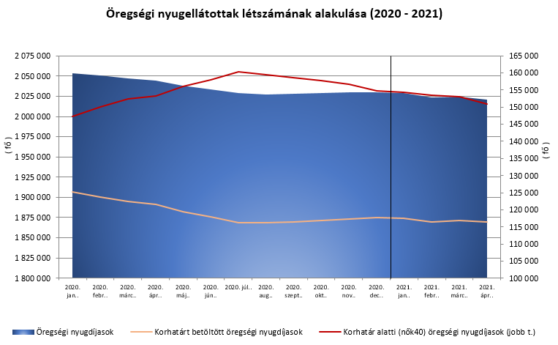

A korhatáremelés szabályai következtében az 1956-ban születettek korosztálya 2020. július 1-jétől 2021. június 30-áig tölti be az öregségi nyugellátásra előírt korhatárt, amelynek következtében az öregségi nyugellátásra jogosultak létszáma a tárgyév közepéig várhatóan folyamatosan növekszik. A nők40 jogcímen jogosultak közül a korhatárt betöltők az év közepéig folyamatosan kerülnek át az öregségi nyugellátottak közé, ami ugyancsak tovább növeli a korbetöltött létszámot, és folyamatosan csökkenti a nők40 ellátási jogcímen jogosultak létszámát.

**Az Egészségbiztosítási Alap kiadásainak** összetételét a következő ábra mutatja be:

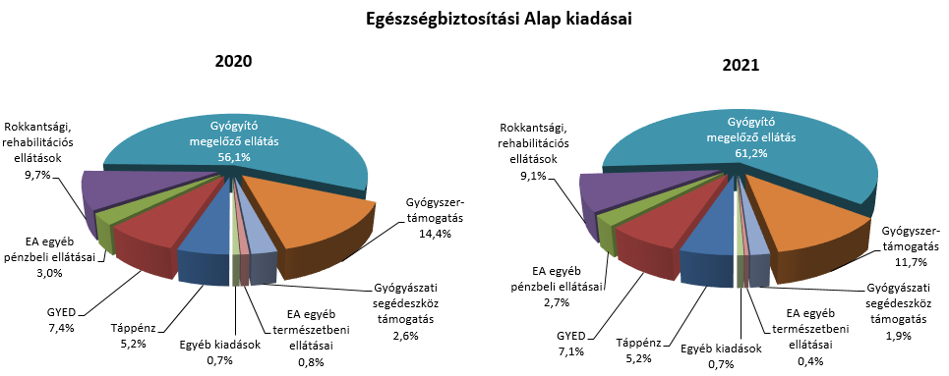

Az Egészségbiztosítási Alapösszes kiadásának 24,1%-át a **pénzbeli ellátásokra** fordított összeg adta. Az ellátások részletes bemutatását a következő táblázat tartalmazza:

|  |  |  |  |  |
| --- | --- | --- | --- | --- |
| **Az Egészségbiztosítási Alap pénzbeli ellátásokra fordított kiadásainak alakulása (milliárd forint)** | | | | |
| **Megnevezés** | **2020.**  **I-III. hó** | **2021.** **I-III. hó** | **Eltérés** | |
| **Mrd Ft** | **%** |
| **Pénzbeli ellátások** | **178,5** | **199,4** | **20,9** | **111,7** |
| *Ebből:* |  |  |  |  |
| *Rokkantsági, rehabilitációs ellátások* | 68,6 | 75,2 | 6,6 | 109,6 |
| *Gyermekgondozási díj* | 52,3 | 58,6 | 6,3 | 112,0 |
| *Táppénz* | 36,6 | 43,1 | 6,5 | 117,8 |

A **gyógyító-megelőző ellátásokra** fordított kiadás a 2021. év I-III. hónapjában 507,1 milliárd forintot tett ki a 2020. évi azonos időszaki 395,9 milliárd forinttal szemben. Az előző évhez viszonyított magasabb összegű kiadás jelentős részben a célelőirányzatoknál (a 2020. januári 14%-os és a 2020. novemberi 20%-os, a 2018. évi bérhez viszonyított egészségügyi szakdolgozói béremeléssel, valamint a 2021. januártól bevezetett, az állami és önkormányzati fekvő- és járóbeteg ellátásban dolgozó orvosok béremelésével összefüggően), továbbá a „Nagyértékű gyógyszer-finanszírozásnál” jelentkezik. A munkaszüneti napok torlódása miatt az egészségügyi szolgáltatókat megillető április havi finanszírozás egy jelentős része március végén kifizetésre került.

**Gyógyszertámogatásra** a 2021. év I-III. hónapjában 97,3 milliárd forintot fordítottak, amely 4,1 milliárd forinttal maradt el az előző év azonos időszakában kifizetett összegtől.

### A költségvetési szervek és fejezeti kezelésű előirányzatok alakulása

2021 első három hónapjában a **költségvetési szervek bevételei** összesen 576,9 milliárd forintot tettek ki, amely 14,9%-kal magasabb az előző év azonos időszakához képest. Az intézmények bevételei közül a következő jelentősebb tételek emelhetők ki: 339,0 milliárd forint a Nemzeti Egészségbiztosítási Alapkezelő által az egészségügyi intézményeknek utalt támogatás, mely tartalmazza az április havi támogatásból kifizetett előleget, valamint 64,6 milliárd forint a 2014-2020 közötti kohéziós politikai operatív programok előirányzat-felhasználási számlájáról közvetlenül érkezett bevétel, több intézmény részére, különböző projektek támogatási előlegeként. Mind a két tétel jelentősen meghaladta az egy évvel korábbi összeget.

**A „Szakmai fejezeti kezelésű előirányzatok saját bevételei”** mérlegsoron 2021 első három hónapjában 207,4 milliárd forint bevétel keletkezett, mely 18,4 milliárd forinttal alacsonyabb az előző év azonos időszakának bevételeihez képest. A bevételek meghatározó részét (151,3 milliárd forint) az „Alapok alapja GINOP pénzügyi eszközök” törvényi sorra befolyt összeg teszi ki, mely nem uniós bevételként jóváírt tétel.

**A 2021. március végi, több mint 784 milliárd forint összegű bevételek** megoszlását a következő grafikon szemlélteti:

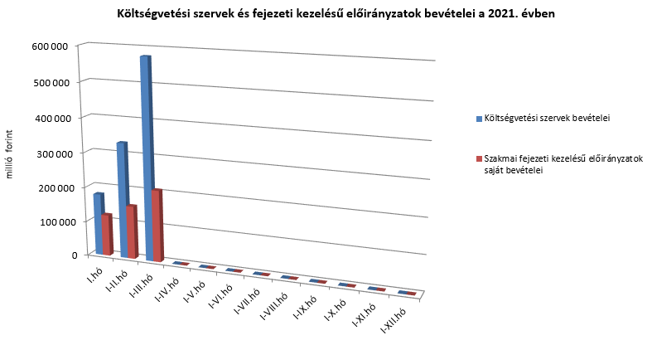

A„**Költségvetési szervek kiadásai**” mérlegsoron 2021 első három hónapjában 1792,3 milliárd forint kiadás teljesült, mely 8,0%-kal volt magasabb, mint az előző év azonos időszakának a kiadása. Az intézmények forgalmából 1062,7 milliárd forintot tett ki a személyi juttatásokra és munkaadókat terhelő járulékokra kifizetett összeg, mely 234,3 milliárd forinttal magasabb, mint az előző év azonos időszakának kiadása. A kifizetett összeg tartalmazza az április hónapban esedékes március havi bérek kifizetését 149,0 milliárd forint összegben. Ezen kívül az alábbi nagyobb összegű kifizetések történtek:

*milliárd forint*

|  |  |  |
| --- | --- | --- |
| Honvédelmi Minisztérium Védelemgazdasági Hivatal Anyagellátó Raktárbázis Központ | Döntő részben Lynx Program (gyalogsági harcjárműcsalád) és helikopterbeszerzés | 131,8 |
| Nemzeti Népegészségügyi Központ | Főként a koronavírus-járványhoz kapcsolódó oltóanyag beszerzése | 35,6 |
| Országos Kórházi Főigazgatóság | Elsősorban a koronavírus-járványhoz kapcsolódó, valamint egyéb egészségügyi eszközbeszerzések | 32,6 |
| Külképviseletek Igazgatása | Főként a koronavírus-járványhoz kapcsolódó egészségügyi eszközbeszerzések és a 2021. április havi támogatás devizaellátmányra és a kihelyezett dolgozók részére munkabér-átutalásra | 26,5 |
| Országos Vérellátó Szolgálat | A koronavírus-járványhoz szükséges tesztek beszerzése | 9,1 |

A két év azonos hónapjainak kiadásai közötti eltérést okozó számos tényező közül megemlíthetők a személyi juttatásokra és munkaadókat terhelő járulékokra folyósított összegek, valamint a fenti táblában említett honvédelmi célú kifizetések.

A „**Szakmai fejezeti kezelésű előirányzatok kiadásai**” mérlegsoron 2021 első három hónapjában 1057,7 milliárd forint kiadás teljesült, mely 235,2 milliárd forinttal magasabb volt, mint az előző év azonos hónapjainak kiadása. Ezen időszak teljesítéséből az alábbi kiadások emelhetők ki:

*milliárd forint*

|  |  |
| --- | --- |
| Normatív finanszírozás (köznevelési célú humánszolgáltatás és működési támogatás, hit- és erkölcstanoktatás és tankönyvtámogatás, szociális, gyermekvédelmi, gyermekjóléti és fogyatékos személyek esélyegyenlőségét elősegítő célelőirányzatok, nem állami felsőoktatási intézmények támogatása) | 140,9 |
| A koronavírus-járvány következtében szükségessé vált versenyképesség-növelő támogatás | 80,1 |
| Vasúti fejlesztések | 60,2 |
| Közúti fejlesztések | 57,5 |
| Közlekedési ágazati programok | 49,0 |
| Modern Városok Program | 42,0 |
| Turisztikai fejlesztési célelőirányzat | 37,5 |
| Autópálya rendelkezésre állási díj | 34,3 |
| Egészséges Budapest Program | 28,7 |
| Beruházás ösztönzési célelőirányzat | 22,0 |

A két év azonos időszakának kiadásai közötti eltérést okozó számos tényező közül megemlíthetők a koronavírus-járvány következtében szükségessé vált versenyképesség-növelő támogatásra, a normatív finanszírozásra, a vasúti fejlesztésekre, a Turisztikai fejlesztési célelőirányzatból, valamint az Egészséges Budapest Program céljaira kifizetett összegek.

Az „**Uniós fejezeti kezelésű előirányzatok kiadásai**” mérlegsoron 2021. március végéig mindössze 88,1 millió forint összegű kifizetés történt. 2021-től az uniós programokhoz kapcsolódó kiadások jelentős része központi kezelésűvé vált, ezért e kiadások már nem a „Költségvetési szervek és fejezeti kezelésű előirányzatok” körében jelennek meg.

A **2021. március végi, több mint 2850 milliárd forint összegű kiadások** megoszlását a következő grafikon szemlélteti:

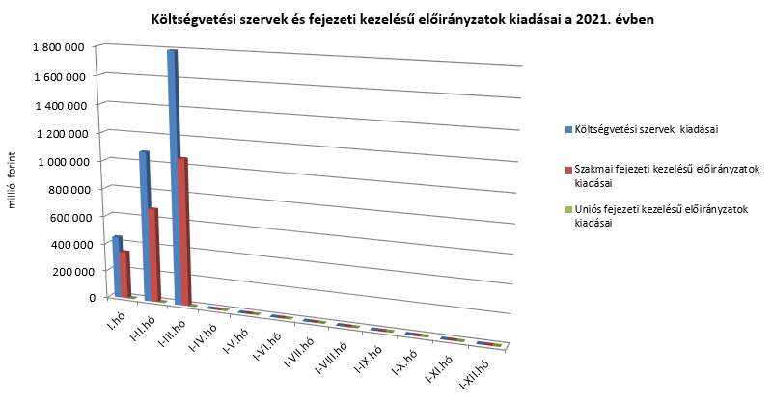

### Kamategyenleg

A bevételek és kiadások egyenlegeként adódó 128,3 milliárd forint összegű **nettó kamatkiadás** 43,0 milliárd forinttal lett kevesebb az előző év azonos időszakához képest, mely a kamatfizetések éven belüli eltérő lefutásával és az előző évitől különböző finanszírozási szerkezettel magyarázható.

**A kamategyenleg összetétele (milliárd forintban)**

|  |  |  |  |  |
| --- | --- | --- | --- | --- |
|  | | | **I-III. hó** | |
| **2020** | **2021** |
| **1. Bevétel** | | | **41,8** | **27,8** |
|  | **1.1. Forint** | | **42,0** | **25,2** |
|  |  | *1.1.1. Államkötvények kamata* | *41,7* | *22,9* |
|  |  | *1.1.2. Kincstárjegyek kamata* | *0,0* | *0,0* |
|  |  | *1.1.3. Repóügyletek kamata* | *0,1* | *0,3* |
|  |  | *1.1.4. KESZ forint-betét kamata* | *0,2* | *2,0* |
|  | **1.2. Deviza** | | **-0,2** | **2,6** |
|  |  | *1.2.1. Devizaműveletek kamatelszámolásai* | *-0,2* | *-1,8* |
|  |  | *1.2.2. Felvett hitel kamatjellegű bevétele* | *0,0* | *4,4* |
| **2. Kiadás** | | | **213,1** | **156,1** |
|  | **2.1 Forint** | | **123,4** | **106,8** |
|  |  | *2.1.1. Forinthitelek kamata* | *10,1* | *6,4* |
|  |  | *2.1.2. Államkötvények kamata* | *91,6* | *92,0* |
|  |  | *2.1.3. Kincstárjegyek kamata* | *21,7* | *8,3* |
|  |  | *2.1.4. Repóügyletek kamata* | *0,0* | *0,1* |
|  |  | *2.1.5. Egyéb függő tételek* | *0,0* | *0,0* |
|  | **2.2. Deviza** | | **89,7** | **49,3** |
|  |  | *2.2.1. Devizahitelek kamata* | *3,6* | *3,8* |
|  |  | *2.2.2. Devizakötvények kamata* | *86,1* | *45,5* |
|  |  |  |  |  |
| **3. Kamategyenleg** | | | **171,3** | **128,3** |

#### II. Az államháztartás központi alrendszerének finanszírozása

#### Állományi adatok

**A központi költségvetés adóssága március** végéig 588,7 milliárd forinttal **növekedett** a következő négy tényező eredményeképpen:

* **Az első tényező** a nettó forintkibocsátás 992,4 milliárd forint összegben, ami a költségvetés hiányát finanszírozza.
* **A második – szintén növelő hatású – tényező** a deviza-keresztárfolyamok változása és egyéb tényezők miatt bekövetkezett mark-to-market betétállományok növekedése 7,2 milliárd forint összegben.
* **A harmadik – fentiekkel ellentétes, csökkentő hatású – tényező** a nettó devizakibocsátás, amely 386,4 milliárd forinttal csökkentette a költségvetés adósságát.
* **A negyedik – további csökkentő hatású – tényező** a forint árfolyamának az elmúlt év végéhez képest bekövetkezett erősödése, amely az adósság devizában fennálló részének forintban számított nyilvántartási értékét 24,5 milliárd forinttal csökkentette.

Az előzetes adatok szerint március végén a **központi költségvetés forint- és devizaadóssága** az alábbiak szerint alakult:

A központi költségvetés adósságának alakulása 2021-ben, milliárd forint



*Megjegyzés: a táblában szereplő tizedes eltérések kerekítésből adódnak.*

**A központi költségvetés devizaadóssága** 2021-ben 410,8 milliárd forinttal 6907,4 milliárd forintra csökkent az elmúlt év végéhez képest. A devizaadósság részaránya a 2020. év végi 19,9%-os szintről 18,5%-os szintre mérséklődött a teljes adósságon belül.

**A költségvetés forintadóssága** március végéig 992,4 milliárd forinttal növekedett, és 30 229,6 milliárd forintot ért el, a forint részarány a teljes államadósság 81,1%-át teszi ki. 2020 decemberében ez az arány 79,7% volt.

2021. március végén a lakossági állampapírok állománya 9475,6 milliárd forintot tett ki, ami 303,9 milliárd forint növekedést jelent 2020. december vége óta. A havi több mint 100 milliárd forintos nettó állománynövekedés meghaladja a 2020-as átlagos lakossági állománynövekedést.

A lakossági állampapír-kereslet döntő hányadát a Magyar Állampapír Plusz értékesítése képezte. A kizárólag lakossági ügyfelek által vásárolható Magyar Állampapír Plusz állomány március végéig 261,3 milliárd forinttal 5223,5 milliárd forintra növekedett. A nyomdai úton előállított Magyar Állampapír Plusz állománya 36,3 milliárd forint növekedés következtében 295,4 milliárd forint volt hó végén. Az egy évnél hosszabb futamidejű Prémium Magyar Állampapír állománya 2021-ben újra növekedni kezdett, 2021. március végére 71,2 milliárd forinttal növekedett, amely így 2381,2 milliárd forintot tett ki.

Az Egyéves Magyar Állampapír állománya 1077,8 milliárd forint volt március végén, ami 10,6 milliárd forinttal alacsonyabb a 2020. év végi állománynál. Az Egyéves Magyar Állampapír állománycsökkenése azt mutatja, hogy a lakossági befektetők lejáró értékpapírjaik egy részéből Magyar Állampapír Pluszt vásárolnak, azonban ennek mértéke jóval kisebb a 2020-as évben tapasztaltnál. A már nem értékesített értékpapírok, a Bónusz Magyar Állampapír és a Kétéves Magyar Állampapír 46,5 milliárd forint csökkenést követően, együttesen 74,3 milliárd forintos állománnyal zártak március végén.

Az ÁKK Zrt. március hó folyamán összesen 64,2 milliárd forint összegben vásárolt vissza lakossági állampapírokat a forgalmazó bankoktól.

A külföldi befektetők állampapír-állománya márciusban 274,0 milliárd forinttal csökkent az előző hónaphoz képest. A külföldi állomány 99,9%-a, 4565,9 milliárd forint államkötvény és 0,1%-a, 4,2 milliárd forint diszkontkincstárjegy. A külföldi állomány átlagos hátralévő futamideje március végén 5,8 év volt, amely nem változott az előző hónap végéhez képest.

A deviza-államadósság kockázatainak csökkentése érdekében az ÁKK Zrt. swapműveleteket köt, amiből az adósságállomány részét képezik az ezen ügyletek után az ÁKK Zrt.-nél elhelyezésre kerülő fedezeti összegek (az ún. mark-to-market betétek) az egyéb kötelezettségek soron. Az elmúlt években az egyéb devizák (főként az USD) jelentősen felértékelődtek az euróhoz képest, az emiatt keletkező többletadósságot viszont a swapkötéssel sikerült kizárni. A vizsgált időszakban az egyéb kötelezettségek állománya 7,2 milliárd forinttal növekedett. Március végén az állomány 136,0 milliárd forintot tett ki, ami a teljes államadósság 0,4%-a.

1. * Az államháztartás központi alrendszerének havonkénti részletes adatai megtalálhatók a Magyar Államkincstár honlapján (http://www.allamkincstar.gov.hu).